**Université de Biskra/ Département des sciences de la nature et de la vie/ Master 1 Parasitologie- Module : Parasitologie générale**

**TP N 01 : Recherche des Monogènes trématodes branchiaux**

1. **Introduction**

Les branchies sont des organes respiratoires chez les poissons, sont exposées aux multiples types de parasitisme en particulier les ectoparasites, comme certains protozoaires (*Trichodina, Chilodonella, Myxobolus,Ichtyophtirius),* Copépodes et Les Monogènes*,* ces derniers infestent les branchiers dans la plupart des cas et des fois se retrouvent sur la peau (*Gyrodactylus*), au niveau intestinal (*Enterogyrus*), au niveau de la vessie urinaire (*Urogyrus*).

1. **Protocol**
2. Observation macroscopiques des individus (peau, téguments, nageoires, Branchies, yeux) à examiner, noter si présence de mucus, ectoparasites).
3. Mesure du poids totale (Pt).
4. Détermination des mesures morpho métriques Lt (longueur total), Ls (longueur standard), Lc (longueur céphalique), Lh(hauteur du corps) (figure).
5. Dissection des individus à examiner.
6. Détermination du sexe des poissons (observation des gonades).
7. Après isolement des branchiers des poissons à examiner sont rincé 3 fois dans une boite de Pétri à l’eau de robinet, ou agitation puis observation à l’aide d’une loupe binoculaire (marque Leica, Motic, Wild, Olympus) du liquide branchial, cette action permis aux monogènes de se détacher.
8. Montage des monogènes : Chaque individu est placé entre lame et lamelle, avec le picrate d’ammonium, ou glycérine ce dernier parmi l’apparition des pièces sclérifiées (Génitallia et hapteur).

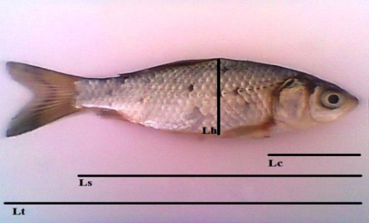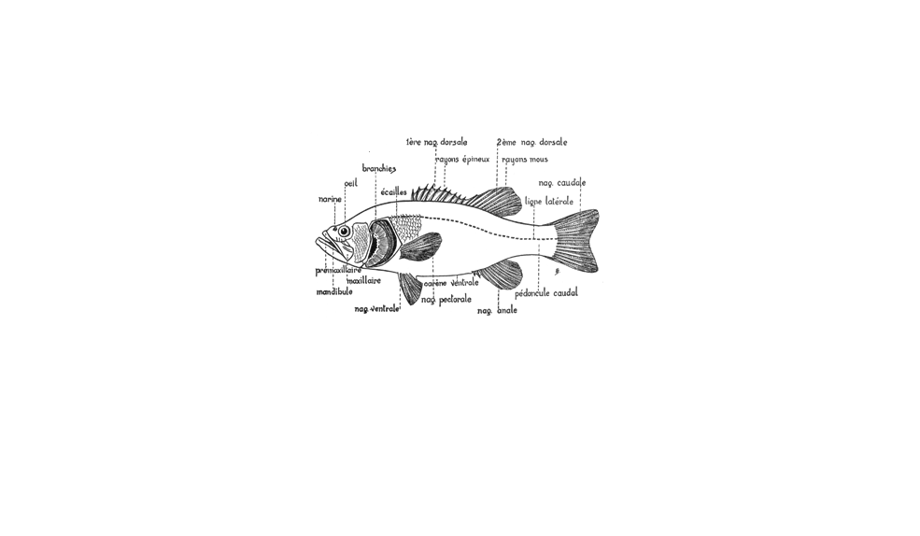

**Remarque** : l’identification des monogènes varie suivant l’espèce hôte (spécificité parasitaire), la clé est décrite chez Antoine et Euzet (2009).

https://www.researchgate.net/publication/232663487_Systematic_revision_of_dactylogyridean_parasites_Monogenea_from_cichlid_fishes_in_Africa_the_Levant_and_Madagascar

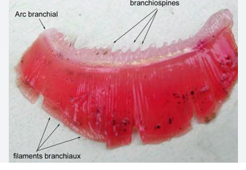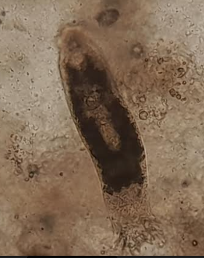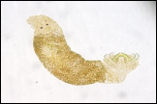

*1-Dactylogyrus sp* Tilapia rouge (Grossissement : 10 x10) 2023. 2- *Cichlidogyrus cubitus* Dossou, 1982 chez *T.zillii* (2012) Critère de diagnose : (Hapteur, Taches céphaliques, Appareil génital),

3- structure de la branchie.

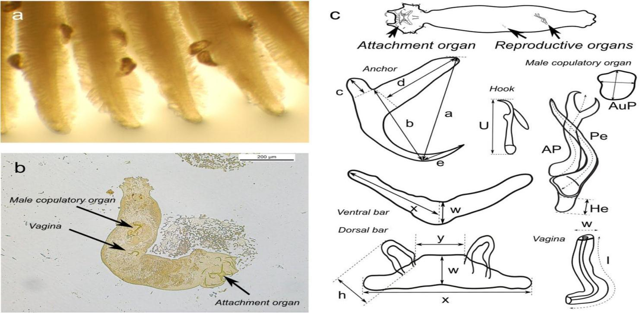

Figure: **Overview of morphology of species of Cichlidogyrus [Paperna, 1960](https://www.biorxiv.org/content/10.1101/2021.03.22.435939v4.full" \l "ref-116) (Platyhelminthes: Monogenea, Dactylogyridae). (a) Multiple specimens attached to the gills of Sarotherodon melanotheron Rüppel, 1852 (Cichliformes: Cichlidae). (b) Microscopic image of Cichlidogyrus agnesi [Pariselle & Euzet, 1995](https://www.biorxiv.org/content/10.1101/2021.03.22.435939v4.full" \l "ref-125) with sclerotised structures of reproductive (male copulatory organ and vagina) and attachment organs indicated by arrows. (c) Overview of hard part morphology and most widely applied measurements of these structures in taxonomic literature. Abbreviations: a, anchor total length; b, anchor blade length; c, anchor shaft length; d, anchor guard length; e, anchor point length; 1–7, hook lengths; w, bar width; x, bar length; h, auricle length; y, distance between auricles; AuP, surface of auxiliary plate of male copulatory organ; AP, accessory piece length; Pe, penis length; He, heel length; l, length; w, width. Terminology and methodology of measurements according to Fannes et al. (2017).**

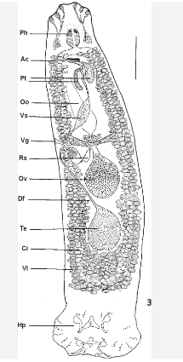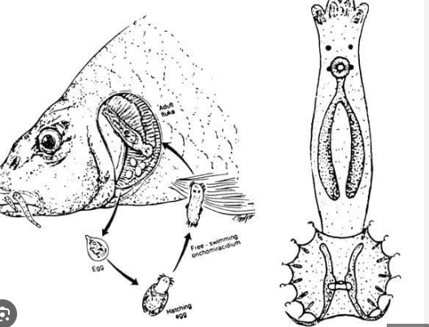

Birgiellus mutatus n. sp. individu in toto en vue dorsale (composite). AC = appareil copulateur; Ci = cæcum intestinal ; Df = vas deferens; Hp = hapteur; Oo = ootype; Ov = ovaire; Ph = pharynx; Pt = réservoirs prostatiques; Rs = réceptacle séminal; Vg = ouverture du vagin; Te = testicule; Vi = follicules vitellin; Vs = vésicules séminale. Échelle : 100 µm